AVANCE DE PROYECTO FINAL 3
AutoGestión
Sistema de Autogestión para Taller Mecánico

Desarrollo de la solución informática: arquitectura MVC, DAO y SOLID, TDD, librerías Java y control de versiones
Curso | Curso Integrador I: Sistemas Software
Docente | Denny John Fuentes Adrianzen
Integrantes | Benites Moran Anthony Jordan  Kung Bobadilla wenglian  Valle Cobeñas Carlos Javier  Zapata Sanchez Eduar Trinidad  Zegarra Requejo juan David
Repositorio | https://github.com/javier-valle/SistemaAutoGestion
Chiclayo, Perú
Octubre de 2026

Contenido
1. Resumen del avance y cumplimiento de la rúbrica 3
1.1 Avance funcional frente al alcance comprometido 3
2. Arquitectura de la solución 4
2.1 Patrón MVC 4
2.2 Patrón DAO 4
2.3 Principios SOLID aplicados 5
3. Desarrollo guiado por pruebas (TDD) 5
4. Consideraciones de seguridad 6
5. Uso de librerías de apoyo a la codificación 6
6. Control de versiones con Git y GitHub 7
6.1 Repositorio y flujo de trabajo 7
6.2 Evidencia 7
7. Interfaces gráficas (UX/UI) 7
8. Documentación técnica (Javadoc) 9
9. Coherencia entre documentación y código 9
10. Plan de sustentación oral (10 minutos) 9
11. Conclusiones 10
12. Referencias 10
Anexos 10

1. Resumen del avance y cumplimiento de la rúbrica
Este informe documenta la construcción de la solución AutoGestión (Alternativa B del Avance 2: API REST en Java 21 con Spring Boot 3, frontend web desacoplado y PostgreSQL 16 sobre Docker Compose). El código vive en GitHub y el sistema ya cubre los 15 requerimientos funcionales definidos en el SRS, además de módulos adicionales (comprobantes, portal del cliente, reportes con exportación).
Criterio de la rúbrica | Evidencia en el proyecto | Sección
Diseño de la solución | Arquitectura en capas MVC; capa DAO con Spring Data JPA; SOLID (Strategy/DIP en proveedores y reglas de documento); pruebas automáticas (TDD); seguridad JWT + BCrypt + roles. | 2, 3, 4
Uso de recursos Java | Apache POI (Excel), Guava (caché del límite de consultas), Apache Commons Lang3, Logback (logging rotativo); además PDFBox, JJWT, Flyway y Lombok. | 5
Control de versiones | Repositorio Git en GitHub, convención de commits (Conventional Commits), CHANGELOG versionado y 65 commits. | 6
Interfaces gráficas | 26 páginas HTML: 15 del personal (incluido el login), 10 del portal del cliente y la portada. | 7
Producto final | Backend con 20 controladores, 25 servicios, 25 repositorios, 39 entidades (26 JPA + 13 enums) y migraciones Flyway V1–V9; documentación alineada con el código. | 8, 9
Sustentación oral | Guion de 10 minutos con reparto por integrante. | 10

1.1 Avance funcional frente al alcance comprometido
El alcance mínimo exigido es 30 %. Los 15 requerimientos funcionales del SRS cuentan con implementación en el backend y pantalla asociada:
ID | Requerimiento | Clases principales | Estado
RF-01 | Autenticación con JWT | AuthController, AuthService, JwtAuthFilter | Implementado
RF-02 | Acceso por rol | SecurityConfig, @RolesAllowed | Implementado
RF-03 | Clientes y vehículos | ClienteController, VehiculoController | Implementado
RF-04 | Recepción de vehículos | RecepcionController, RecepcionService | Implementado
RF-05 | Diagnóstico | DiagnosticoController, DiagnosticoService | Implementado
RF-06/07 | Cotización, aprobar/rechazar | CotizacionController, CotizacionService | Implementado
RF-08/09 | OT desde cotización; estados | OrdenTrabajoController, OrdenTrabajoService | Implementado
RF-10 | Productos usados y stock | OrdenTrabajoService, InventarioService | Implementado
RF-11/12 | Inventario y alertas | InventarioController, ProductoRepository | Implementado
RF-13 | Pago único y entrega | PagoEntregaController, ComprobanteService | Implementado
RF-14/15 | Dashboard y reportes | ReporteController, ReporteService | Implementado
Módulos adicionales construidos: comprobantes (boleta/factura internas con serie y correlativo), portal del cliente, solicitudes de cotización, proveedores, gastos operativos, equipo de trabajo, exportación a Excel y PDF y consulta de documentos (DNI/RUC) con varias fuentes.

2. Arquitectura de la solución

2.1 Patrón MVC
El sistema separa la presentación de la lógica y de los datos. Al ser una arquitectura API REST, la Vista es el frontend (HTML, CSS y JavaScript) servido por Nginx; el Controlador son las clases @RestController; y el Modelo agrupa servicios, repositorios y entidades.
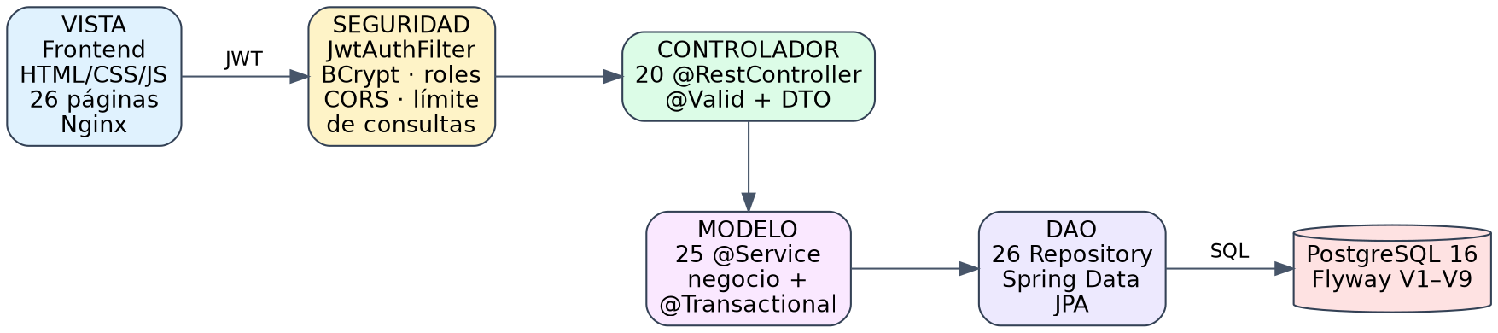
Figura 1. Arquitectura por capas (MVC + DAO) y seguridad.
Componente MVC | Paquete / ubicación | Responsabilidad
Vista | frontend/admin, frontend/portal | Pantallas por rol; api.js y portal-api.js consumen la API con el token JWT.
Controlador | com.autogestion.controller (20) | Recibe la petición, valida con @Valid y delega al servicio. No contiene reglas de negocio.
Modelo – servicio | com.autogestion.service (25) | Reglas de negocio y transacciones (@Transactional): transiciones de estado, descuento de stock, totales.
Modelo – entidad/DTO | entity (39), dto (48) | Entidades JPA y objetos de transferencia que evitan exponer la base de datos.

2.2 Patrón DAO
El acceso a datos está aislado en 25 interfaces del paquete com.autogestion.repository, que extienden JpaRepository (Spring Data JPA). Cada una actúa como DAO de su entidad: ofrece las operaciones CRUD y consultas específicas con @Query parametrizada. Los servicios dependen solo de estas interfaces, por lo que el motor de base de datos puede cambiar sin modificar la lógica de negocio.
Ejemplo: ProductoRepository expone findConStockBajo() y valorInventario() sin que el servicio conozca el SQL/JPQL subyacente. Las consultas son parametrizadas, lo que previene inyección SQL.

2.3 Principios SOLID aplicados
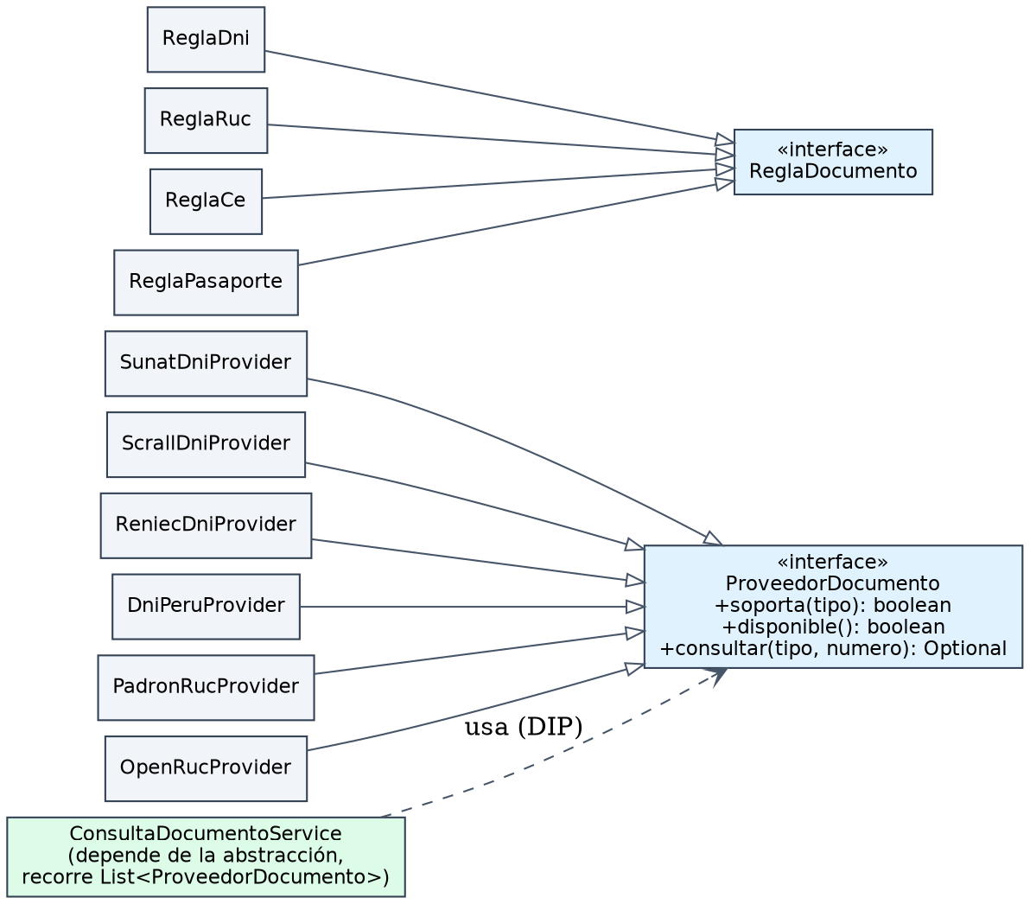
Figura 2. Strategy y DIP: proveedores y reglas de documento.
Principio | Aplicación en el código
S – Responsabilidad única | Cada clase tiene un propósito: ConsultaDocumentoRateLimit solo limita consultas; ReporteExcelGenerator solo genera Excel; TicketPdf solo genera tickets.
O – Abierto/Cerrado | Para sumar una nueva fuente de documentos basta crear otra clase que implemente ProveedorDocumento; para un nuevo tipo de documento, una ReglaDocumento y registrarla en ReglasDocumento. No se modifica el código existente.
L – Sustitución de Liskov | Las seis implementaciones de ProveedorDocumento devuelven Optional.empty() ante “no encontrado” (contrato documentado), por lo que son intercambiables.
I – Segregación de interfaces | Interfaces pequeñas y específicas (ProveedorDocumento, ReglaDocumento) y un repositorio por entidad en lugar de una interfaz única de acceso a datos.
D – Inversión de dependencias | ConsultaDocumentoService recibe List<ProveedorDocumento> por constructor y depende de la abstracción, no de SunatDniProvider ni de ScrallDniProvider. Los servicios usan inyección por constructor (Spring).

3. Desarrollo guiado por pruebas (TDD)
El proyecto incluye 24 clases de prueba con 98 casos (@Test) bajo backend/src/test, ejecutadas con JUnit 5, Mockito y Spring Boot Test (base H2 en memoria). El ciclo aplicado es rojo → verde → refactor: se escribe primero la prueba que describe la regla de negocio, luego el código mínimo que la satisface y finalmente se refactoriza.
Tipo de prueba | Ejemplos en el repositorio
Unitarias de servicio (Mockito) | OrdenTrabajoServiceTest (el consumo de stock existe una sola vez), InventarioServiceTest, ClienteServiceTest, RecepcionServiceTest, UsuarioServiceTest.
Unitarias de utilidades | DocumentoValidatorTest (dígito verificador del RUC), NumeroALetrasTest, TicketPdfTest, ReporteExcelGeneratorTest, ReportePdfGeneratorTest.
Proveedores externos | SunatDniProviderTest, ScrallDniProviderTest, DniPeruProviderTest, OpenRucProviderTest.
Seguridad | ReporteControllerSecurityTest (acceso por rol a los endpoints de reportes).
Integración | ReporteFlujoIT (recepción → OT → comprobante → reportes), SchemaSmokeTest (migraciones Flyway), PortalContextTest.
Nueva en este avance | ConsultaDocumentoRateLimitTest: tres casos que fijan el comportamiento del límite por IP antes de refactorizarlo con Guava.
Comando de ejecución: mvn test (desde backend/). Resultado y captura de la ejecución se incluyen en el Anexo B.

4. Consideraciones de seguridad
Medida | Implementación
Autenticación | JWT sin estado (JJWT 0.12.6). Dos tipos de token: personal (rol de BD) y cliente (tipo=CLIENTE, vence en 30 min, solo abre /api/portal/**).
Autorización | SecurityConfig con reglas por ruta y @RolesAllowed en servicios; el frontend oculta pantallas según ROLE_PAGES/ROLE_NAV, pero la decisión final está en el backend.
Contraseñas | Hash BCrypt; contraseñas distintas por rol en modo demo, configurables por variables de entorno.
Validación de entrada | Bean Validation (@Valid), validadores de DNI/RUC/CE/pasaporte y placa peruana.
Integridad del dinero | El total del comprobante se calcula en el servidor desde la cotización (BigDecimal); el navegador no puede alterarlo.
Protección contra abuso | Límite de 20 req/min por IP en Nginx para /api/public/ y límite propio en el backend para la consulta de documentos (Guava Cache).
Datos personales | Documentos enmascarados en logs; nombre del navegador ignorado si una fuente externa responde; trazabilidad con fuente_verificacion.
Secretos | Variables de entorno (.env fuera del repositorio, .env.example como plantilla).
Base de datos | Consultas parametrizadas, restricciones CHECK/UNIQUE/FK y migraciones versionadas con Flyway.

5. Uso de librerías de apoyo a la codificación
Librería | Dependencia | Uso en AutoGestión
Apache POI | poi-ooxml 5.3.0 | ReporteExcelGenerator genera el libro Excel de reportes (resumen, ingresos, inventario, gastos, resultado) con secciones y formato.
Google Guava | guava 33.3.1-jre | ConsultaDocumentoRateLimit usa Cache con tamaño máximo y expiración para el límite por IP, y Preconditions para validar parámetros.
Apache Commons | commons-lang3 (BOM de Spring Boot) | StringUtils.defaultIfBlank para normalizar la IP del cliente y evitar valores nulos.
Logback | spring-boot-starter-logging + logback-spring.xml | Registro en consola y archivo rotativo (10 MB, 14 días, tope 200 MB); 11 clases usan SLF4J. Sin contraseñas, tokens ni documentos completos.
Otras | PDFBox 3.0.3, JJWT, Flyway, Lombok | Tickets y reportes en PDF, tokens JWT, migraciones de esquema y reducción de código repetitivo.
Seguridad en el uso de librerías: versiones fijadas en el pom.xml, dependencias administradas por el BOM de Spring Boot cuando existe, y ninguna credencial ni dato personal se escribe en los registros.

6. Control de versiones con Git y GitHub

6.1 Repositorio y flujo de trabajo
- Repositorio: https://github.com/javier-valle/SistemaAutoGestion (rama principal main).
- Ramas: main como única rama de trabajo (proyecto individual); cada avance entra con commits agrupados por intención (test, fix, refactor, feat, chore, docs).
- Commits: convención Conventional Commits (feat:, fix:, test:, docs:, refactor:), un cambio lógico por commit y el commit de la prueba antes del de la implementación cuando se aplica TDD.
- Versionado: versiones semánticas registradas en CHANGELOG.md (de v1.0.0 a v2.14.0); los tags de Git todavía no se publican.
- Gestión: Issues de GitHub para las tareas pendientes; al ser un proyecto individual, el estudiante asume también el rol de responsable de control de versiones.
- Seguridad del repositorio: .gitignore excluye .env, logs y artefactos; solo se versiona .env.example.

6.2 Evidencia
La evidencia del control de versiones está en el Anexo D: historial de commits sobre la rama main y gráfico de contribuciones. El repositorio se trabajó con commits directos, sin Pull Requests ni tableros: cada avance se subió en commits separados por intención (test, fix, refactor, feat, chore, docs).
Distribución de responsabilidades según los módulos que cada integrante construyó; el detalle de los aportes queda evidenciado en el Anexo D.
Integrante | Responsabilidad principal
Benites Moran Anthony Jordan | Interfaces gráficas y módulo comercial: pantallas del personal y del portal, recepción de vehículos, clientes y catálogo (ClienteService, VehiculoService, RecepcionService).
Kung Bobadilla Wenglian | Módulos operativos del taller: diagnóstico, órdenes de trabajo e inventario con alertas de stock (DiagnosticoService, OrdenTrabajoService, InventarioService).
Valle Cobeñas Carlos Javier | Arquitectura, seguridad y portal del cliente: JWT y roles, consulta DNI/RUC con el patrón Strategy, solicitudes de cotización y control de versiones (SecurityConfig, PortalService, ConsultaDocumentoService).
Zapata Sanchez Eduar Trinidad | Comprobantes, pagos y reportes: boleta y factura con serie y correlativo, registro de pagos y exportación a Excel y PDF (ComprobanteService, PagoEntregaService, ReporteExcelGenerator, ReportePdfGenerator).
Zegarra Requejo Juan David | Calidad y documentación: 24 clases de prueba con JUnit 5 y Mockito, Javadoc, README, CHANGELOG y despliegue con Docker Compose.

7. Interfaces gráficas (UX/UI)
La interfaz usa un estilo industrial (acero, aceite y señalización), modo claro/oscuro, animaciones que respetan prefers-reduced-motion y diseño adaptable. El sistema entrega 26 páginas: 15 del personal (login y 14 pantallas administrativas) y 11 del portal del cliente (pantalla de acceso y 10 secciones).
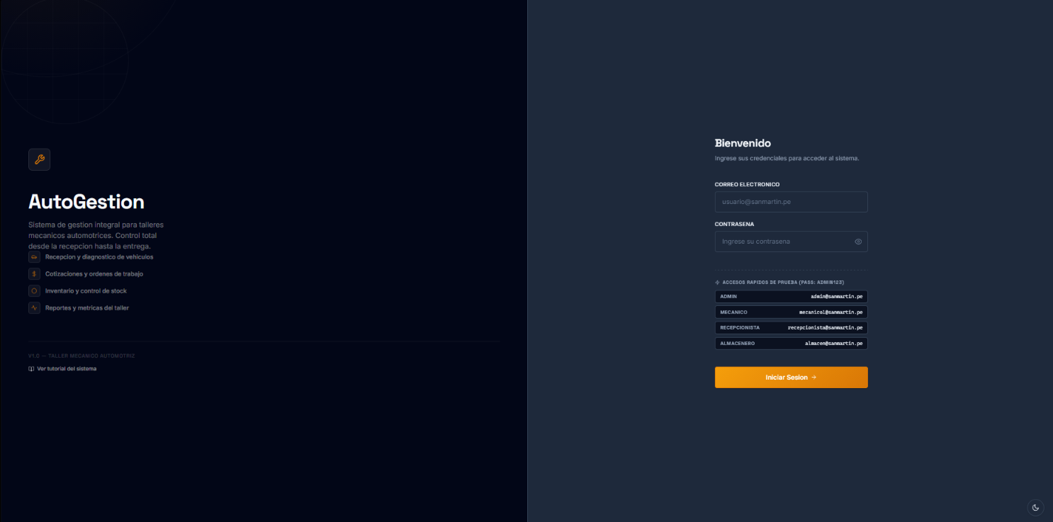
Figura 3. Inicio de sesión del personal (sistema en ejecución).
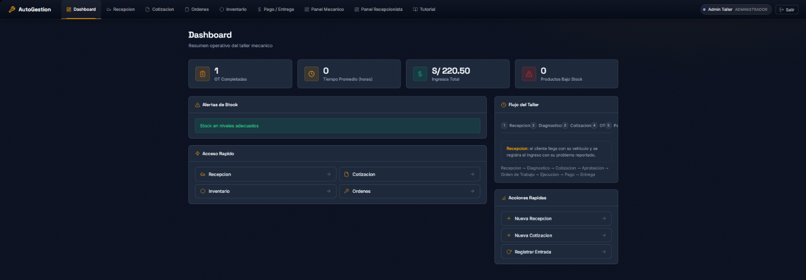
Figura 4. Dashboard con indicadores.
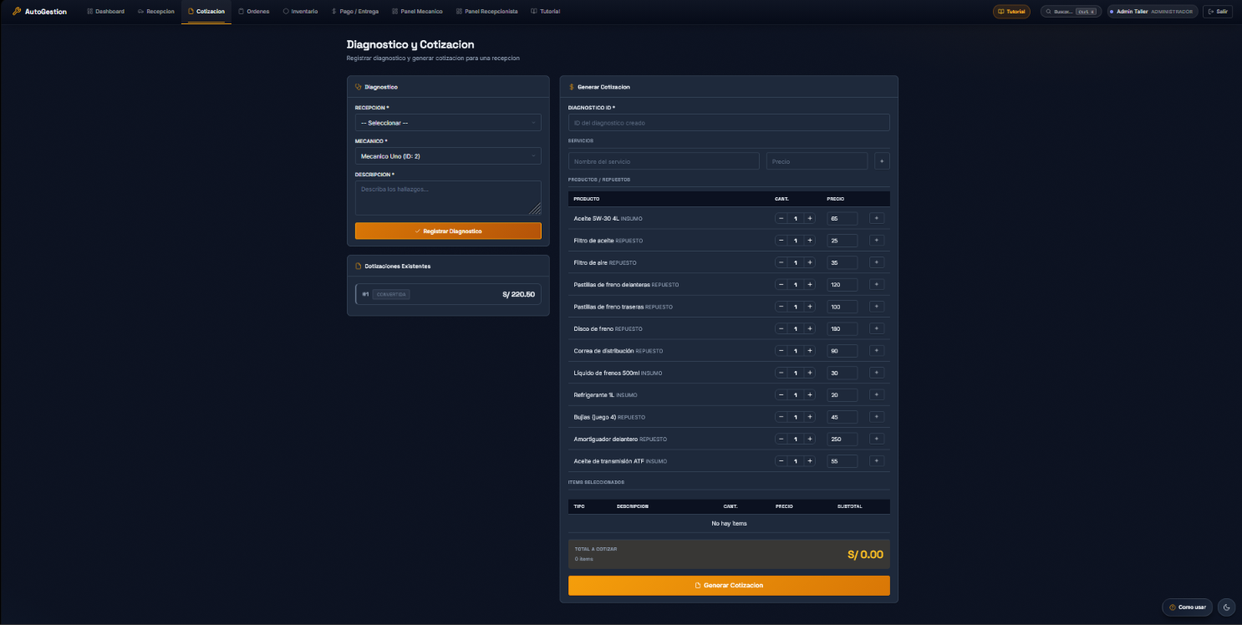
Figura 5. Diagnóstico y cotización.
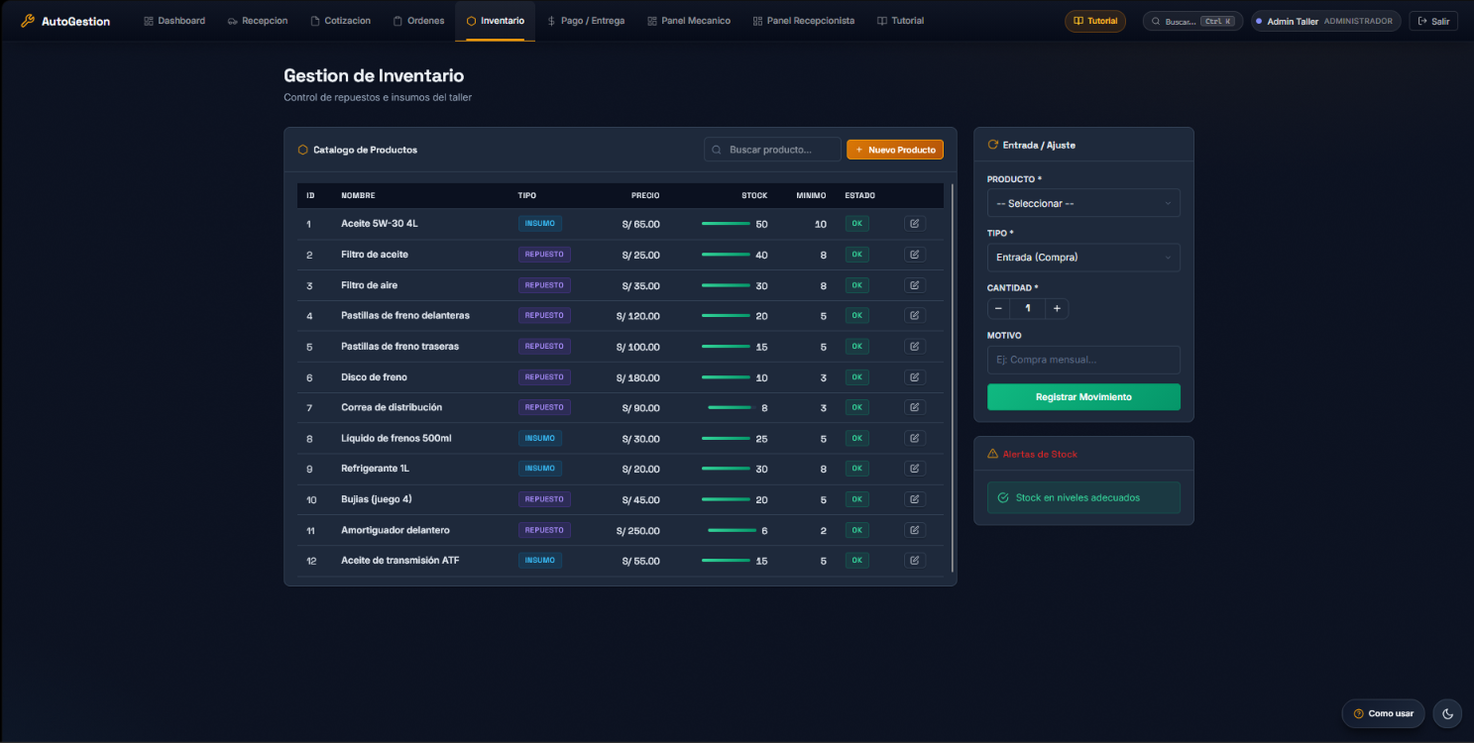
Figura 6. Inventario y alertas de stock.
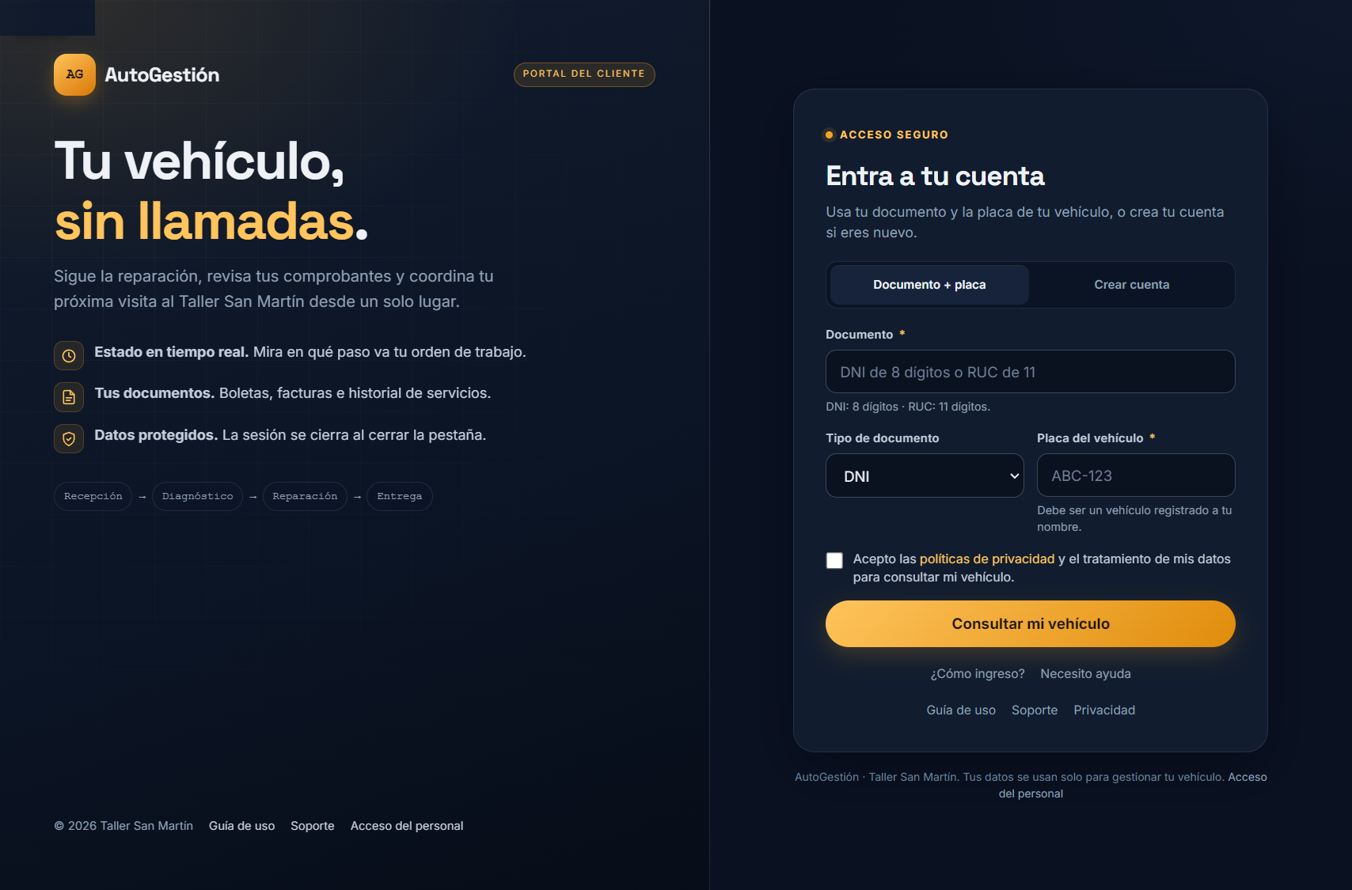
Figura 7. Portal del cliente: acceso con documento y placa (sistema en ejecución).
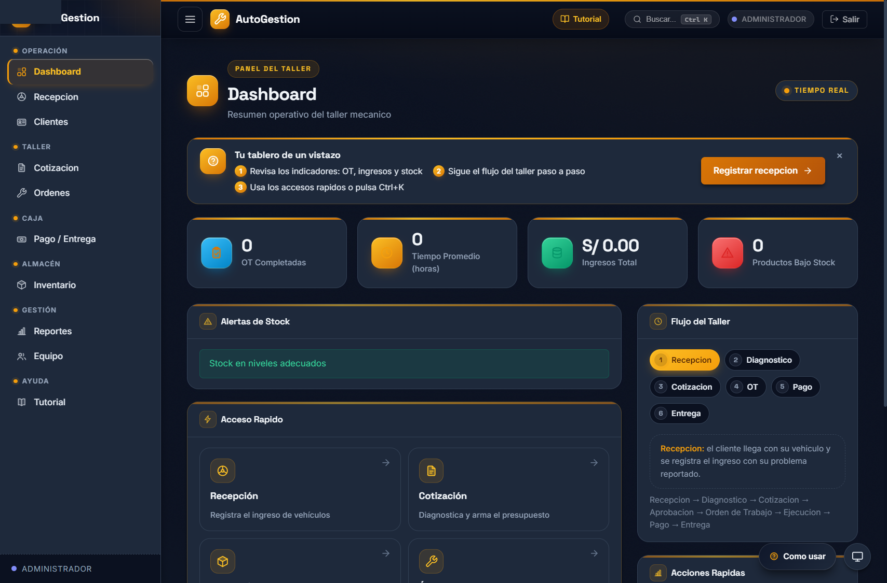
Figura 8. Dashboard del personal con indicadores del taller.
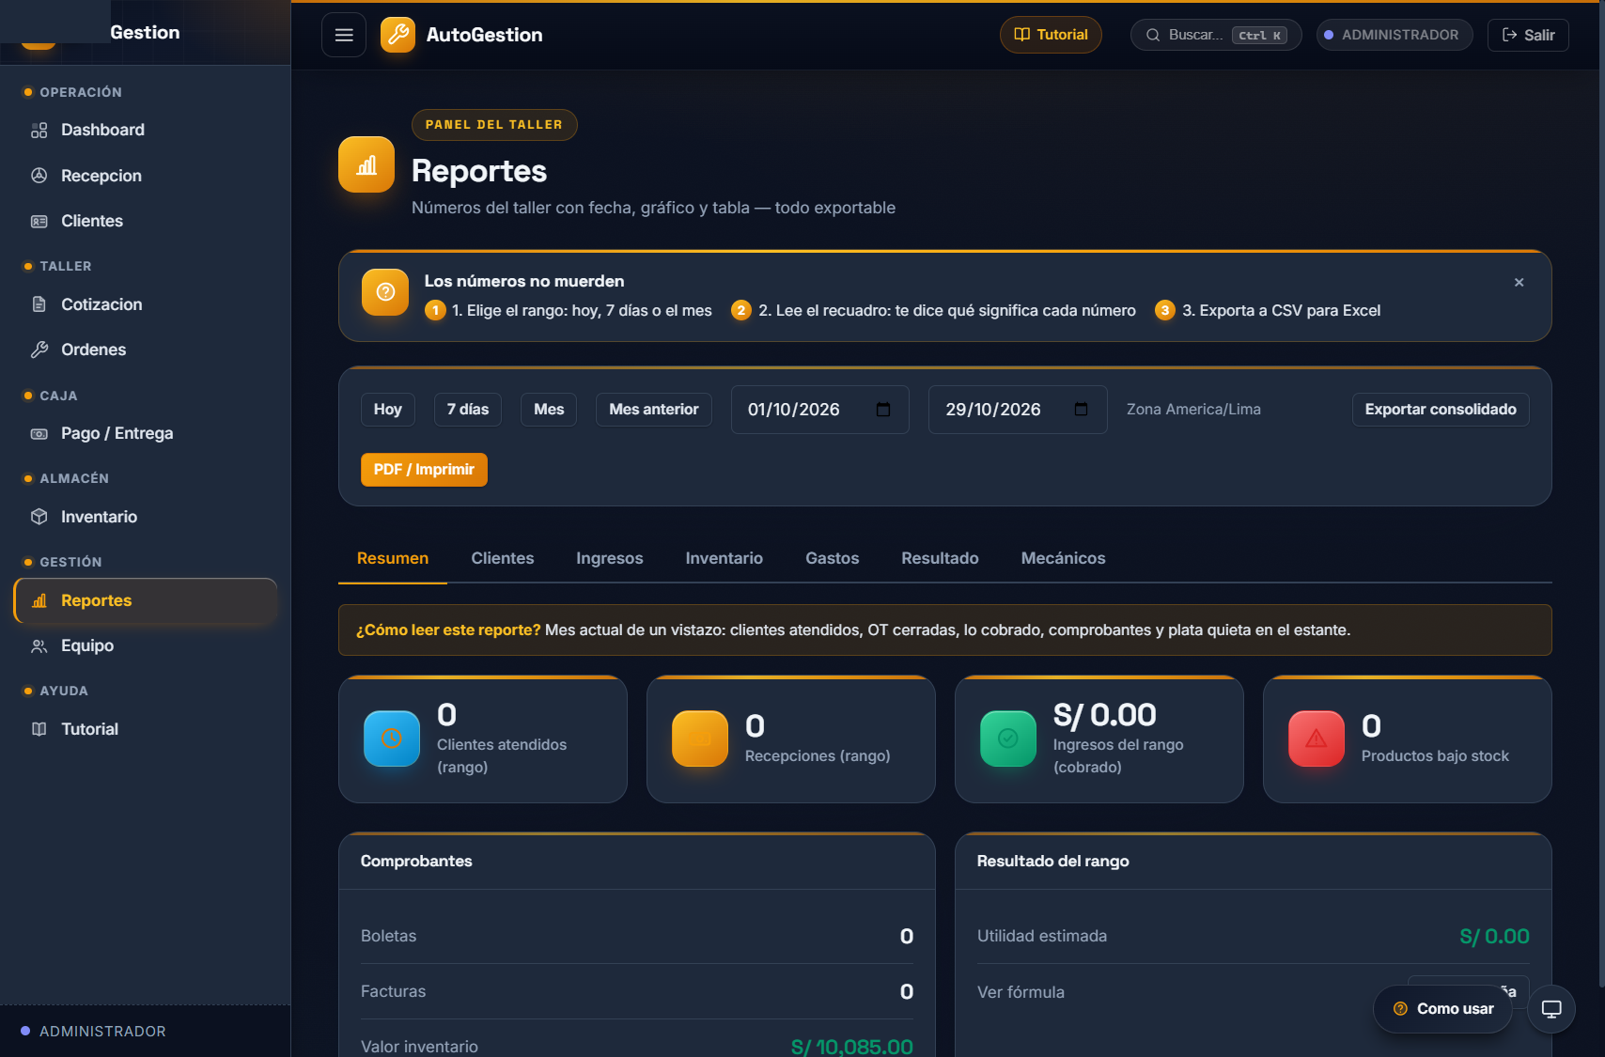
Figura 9. Reportes por rango, con exportación a Excel y PDF.

8. Documentación técnica (Javadoc)
El código contiene alrededor de 236 bloques de documentación Javadoc en clases y métodos principales. Con maven-javadoc-plugin configurado en el pom.xml, la documentación HTML se genera con el comando mvn javadoc:javadoc y queda en backend/target/site/apidocs. En el Anexo A se adjunta la captura del índice generado.
Documentación complementaria en el repositorio: README.md (instalación y uso), CHANGELOG.md, PLAN.md, docs/permisos.md, docs/GUIA_DESARROLLO.md, docs/MANUAL_USUARIO.md y docs/PREGUNTAS_PROFE.md.

9. Coherencia entre documentación y código
Elemento del Avance 2 | Estado actual
14 entidades JPA, 10 controllers | Ahora 39 entidades y 20 controladores por el crecimiento del alcance (comprobantes, portal, proveedores, gastos).
Alcance: sin portal del cliente ni facturación | Se agregó portal del cliente y comprobantes internos (no SUNAT). Alcance actualizado en este informe.
Esquema en database/init.sql | Esquema versionado con Flyway (V1–V9) en backend/src/main/resources/db/migration.
9 pantallas del prototipo | 26 páginas implementadas; las 9 originales se conservan.

10. Plan de sustentación oral (10 minutos)
Min | Tema | Contenido clave | Responsable
0–1 | Contexto y alcance | Problema del taller, alternativa B, 15 RF cubiertos. | Benites Moran
1–3 | Arquitectura MVC + DAO | Figura 1, flujo controller → service → repository. | Valle Cobeñas
3–5 | SOLID y seguridad | Strategy en proveedores (Figura 2), JWT, roles, BCrypt. | Valle Cobeñas
5–6 | TDD | mvn test, un caso rojo → verde (RateLimit). | Zegarra Requejo
6–7 | Librerías | POI, Guava, Commons, Logback: dónde y por qué. | Zapata Sanchez
7–8:30 | Git y GitHub | Convención de commits y historial en GitHub (proyecto individual). | Valle Cobeñas
8:30–10 | Demo y cierre | Recepción → cotización → OT → pago; conclusiones. | Benites y Kung
Todos los integrantes participan; cada uno responde sobre la sección que presenta vinculándola con los conceptos del curso.

11. Conclusiones
- La arquitectura en capas con DAO (Spring Data) y servicios transaccionales mantiene la lógica de negocio aislada de la interfaz y de la base de datos.
- SOLID se evidencia en puntos concretos del código (Strategy/DIP en proveedores y reglas de documento) y no solo en la teoría.
- Las 24 clases de prueba (98 casos) protegen las reglas críticas: stock, comprobantes, validación de documentos y permisos por rol.
- Las librerías incorporadas resuelven problemas reales: reportes Excel/PDF, caché y límite de consultas, registro de eventos.
- El historial de GitHub, con commits separados por intención, permite trazar cada avance del proyecto.

12. Referencias
- Martin, R. C. (2017). Clean Architecture: A Craftsman’s Guide to Software Structure and Design. Prentice Hall.
- Beck, K. (2002). Test-Driven Development: By Example. Addison-Wesley.
- Fowler, M. (2002). Patterns of Enterprise Application Architecture. Addison-Wesley.
- Broadcom. (2024). Spring Boot Reference Documentation 3.3. https://docs.spring.io/spring-boot/
- Broadcom. (2024). Spring Data JPA Reference. https://docs.spring.io/spring-data/jpa/reference/
- Google. (2024). Guava: Google Core Libraries for Java. https://github.com/google/guava
- Apache Software Foundation. (2024). Apache POI y Apache Commons Lang. https://poi.apache.org / https://commons.apache.org/proper/commons-lang/
- QOS.ch. (2024). Logback Manual. https://logback.qos.ch/manual/
- Chacon, S. y Straub, B. (2014). Pro Git (2.ª ed.). Apress. https://git-scm.com/book
- Preston-Werner, T. (2013). Semantic Versioning 2.0.0. https://semver.org

Anexos
Anexo A. Documentación Javadoc generada con mvn javadoc:javadoc: 481 páginas en backend/target/site/apidocs. Captura del índice en docs/evidencia/anexo-a-javadoc.png.
Anexo B. Resultado de mvn test: 98 pruebas ejecutadas, 0 fallos, BUILD SUCCESS. Salida completa en docs/evidencia/mvn-test-completo.txt.
Anexo C. Diagramas del proyecto. C.1 Modelo de datos del núcleo operativo, elaborado desde las migraciones Flyway V1–V9. C.2 Arquitectura por capas (MVC + DAO + SOLID) y seguridad transversal. C.3 Cronograma real del proyecto con las fases entre las versiones del CHANGELOG. C.4 Flujo BPMN simplificado del proceso central, del ingreso del vehículo a la entrega con comprobante.
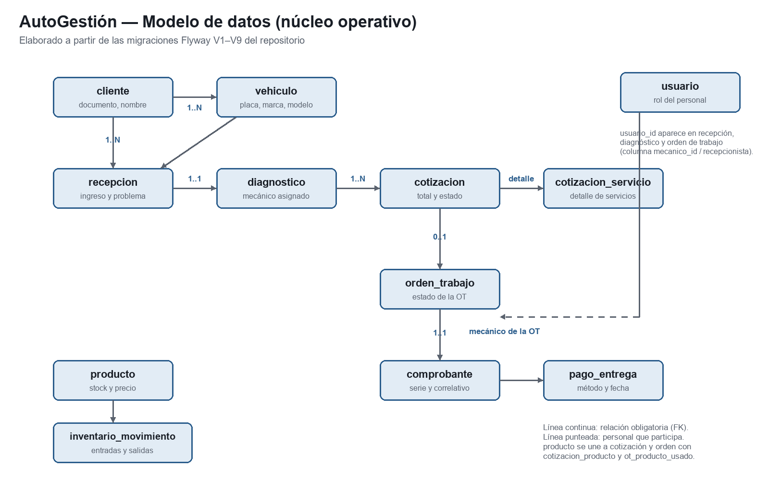
Figura C.1. Modelo de datos: cliente, vehículo, recepción, diagnóstico, cotización, OT, comprobante y pago.
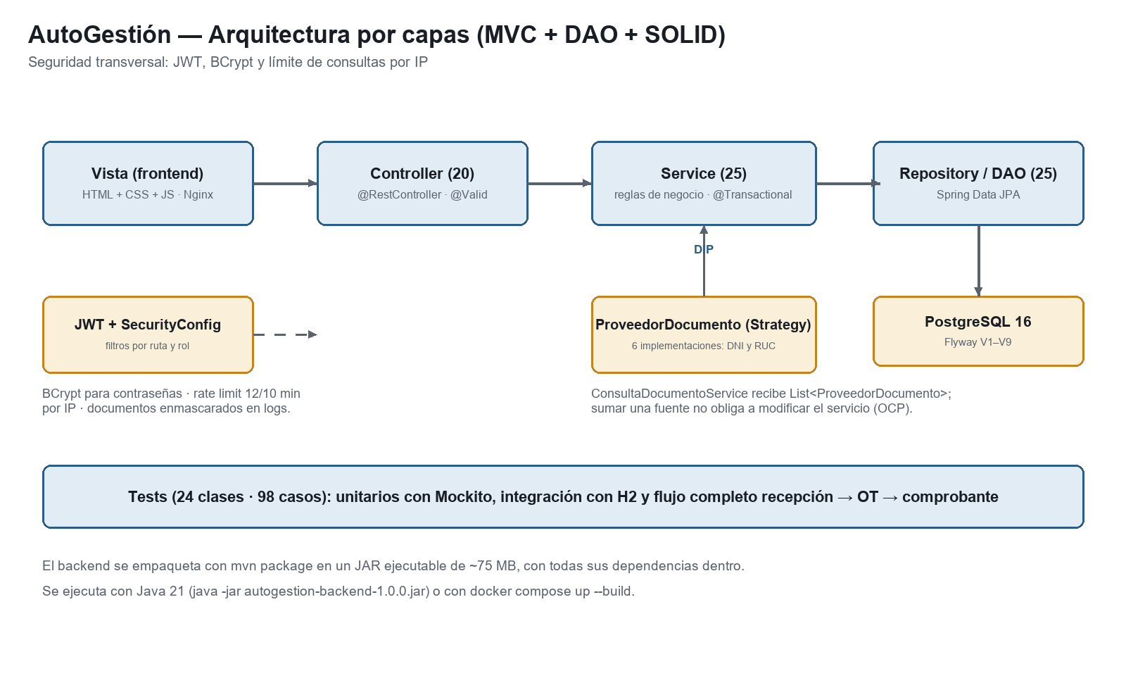
Figura C.2. Arquitectura por capas con el patrón Strategy de ProveedorDocumento y la seguridad transversal.
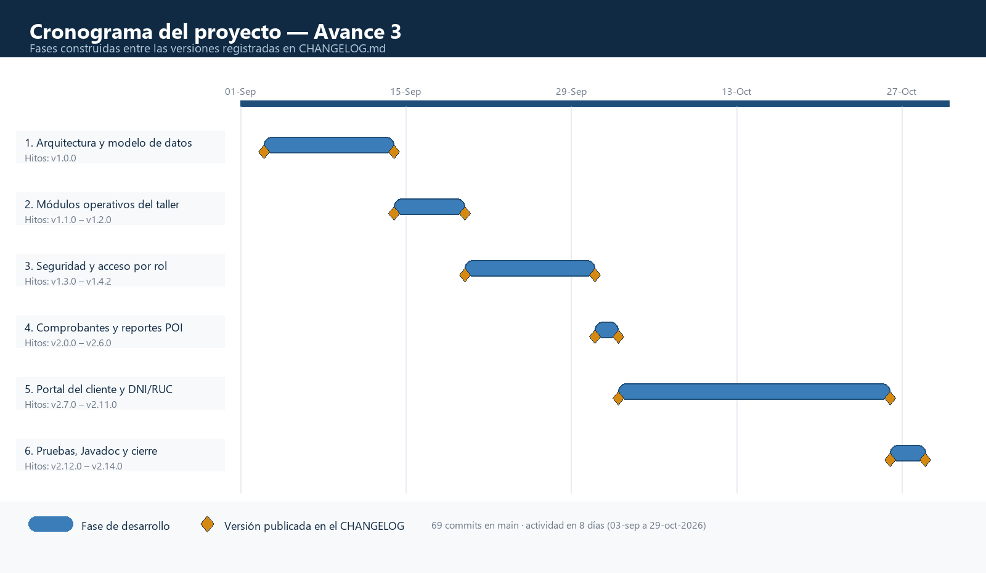
Figura C.3. Cronograma del proyecto: fases de desarrollo entre las versiones publicadas en el CHANGELOG (v1.0.0 a v2.14.0).
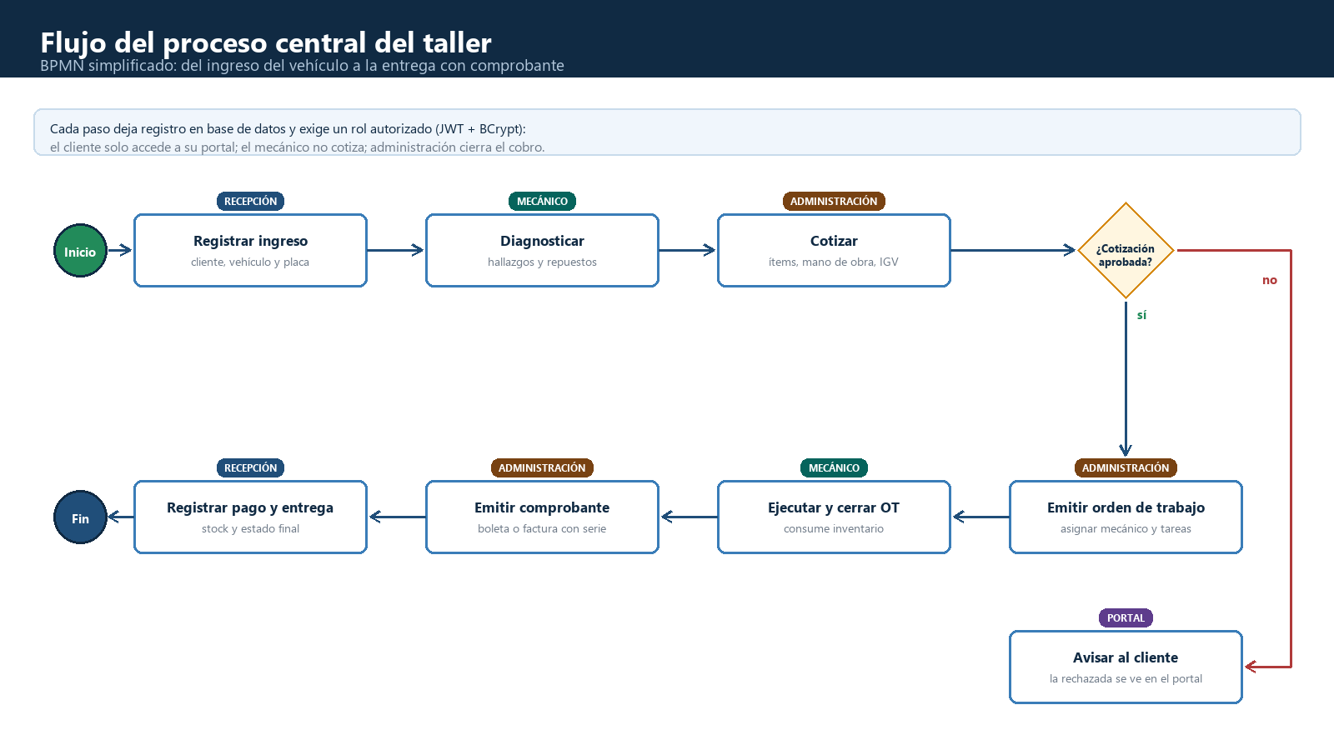
Figura C.4. Flujo del proceso central en BPMN simplificado, con el rol que ejecuta cada actividad.
Anexo D. Evidencia de GitHub. D.1 Historial de commits sobre main: más de 70 commits (03-sep a 29-oct-2026) con mensajes por intención (feat, fix, test, docs, refactor). D.2 Contribuidores según Insights → Contributors. No se utilizaron Pull Requests ni tags.
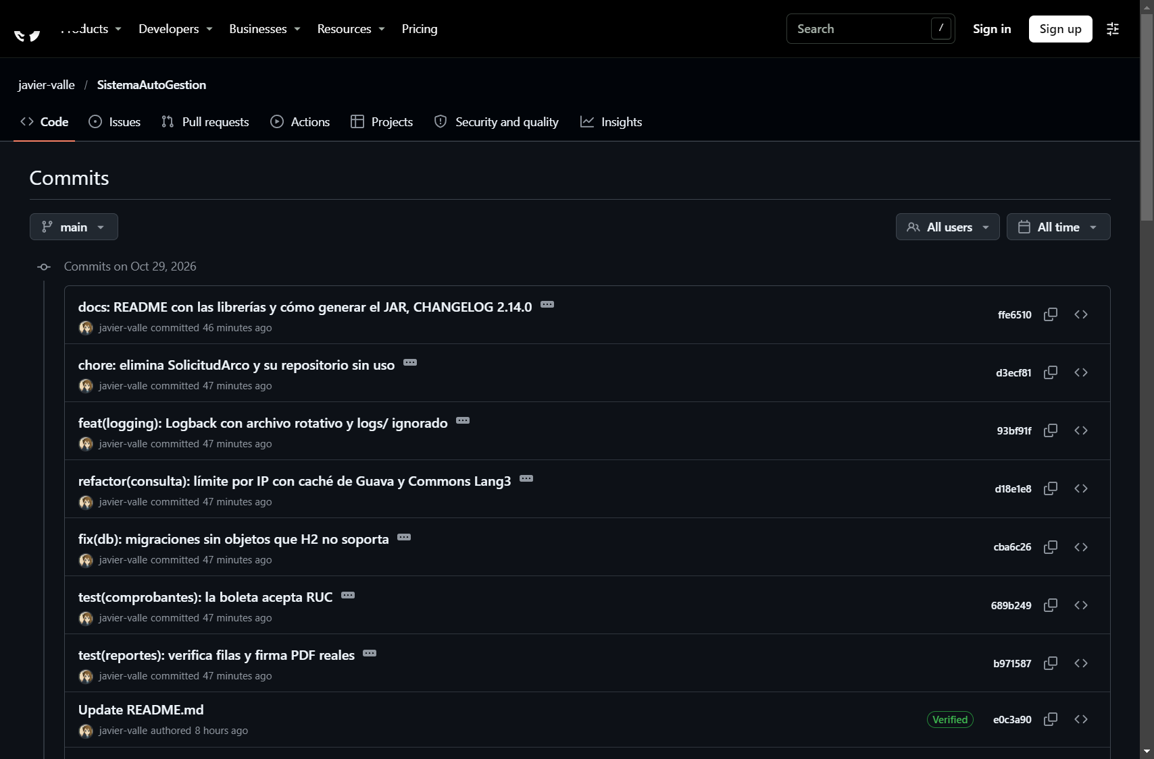
Figura D.1. Historial de commits en GitHub (rama main).
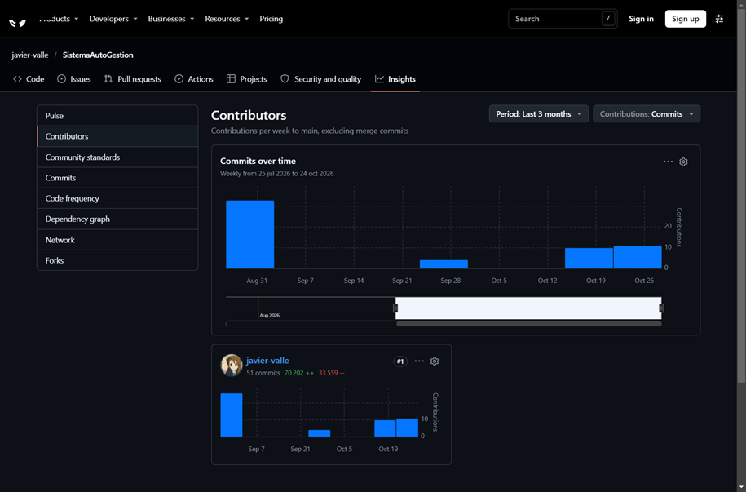
Figura D.2. Insights → Contributors: aportes por integrante.

